供应商业绩库入库申请文件提交、业绩发票识别与批量上传及澄清答疑与异议操作指引

一、供应商业绩库入库申请文件提交
1.进入数字供应链应用-供应商资信库管理。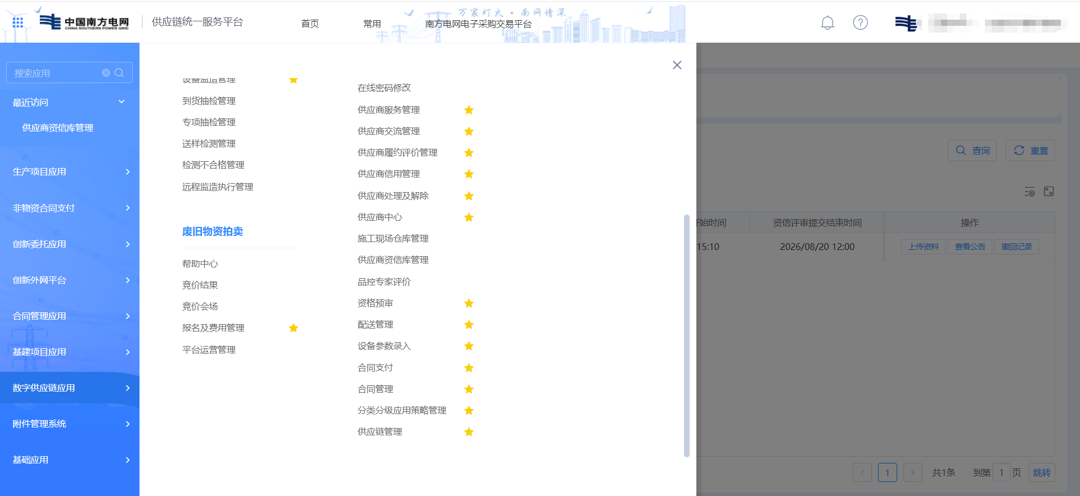
2.在资信入库申请-品类资信评审申请，点击申请参加。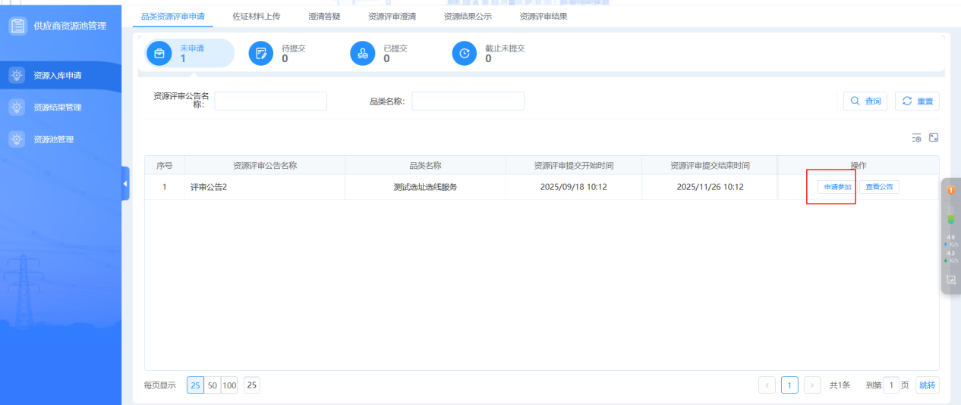3.查看申请承诺书，点击确认参加。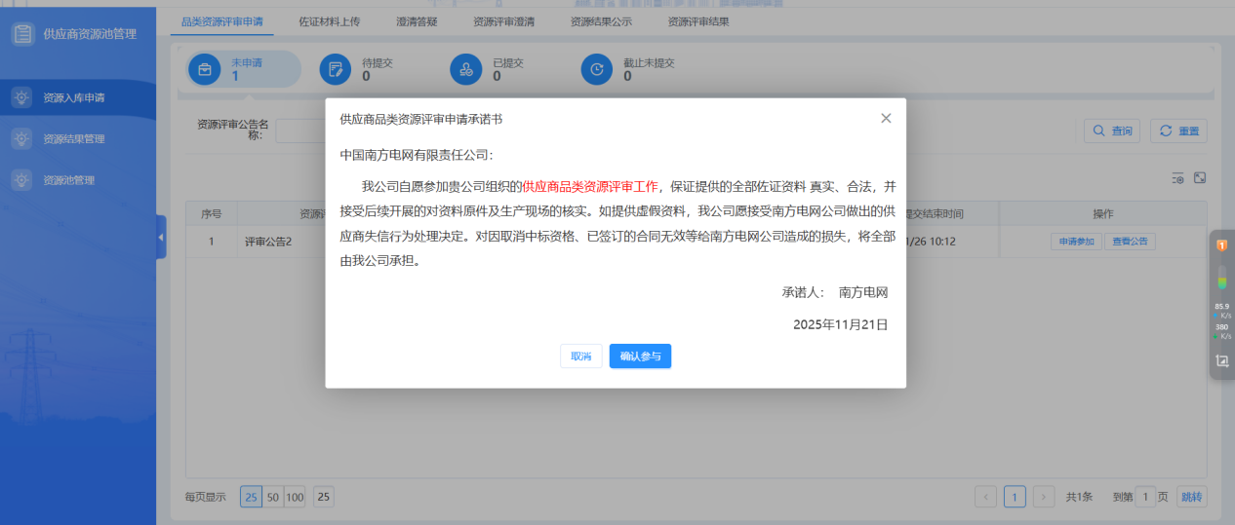4.在待提交页面，点击上传资料按钮。

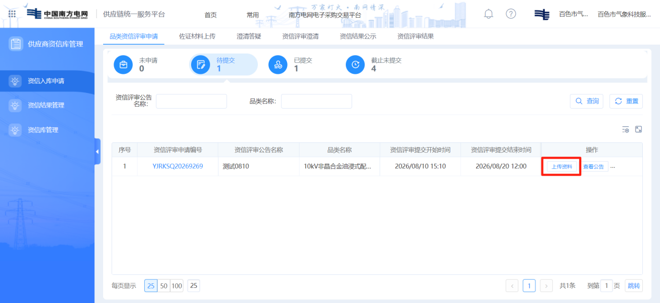
5.进入合同业绩上传页面。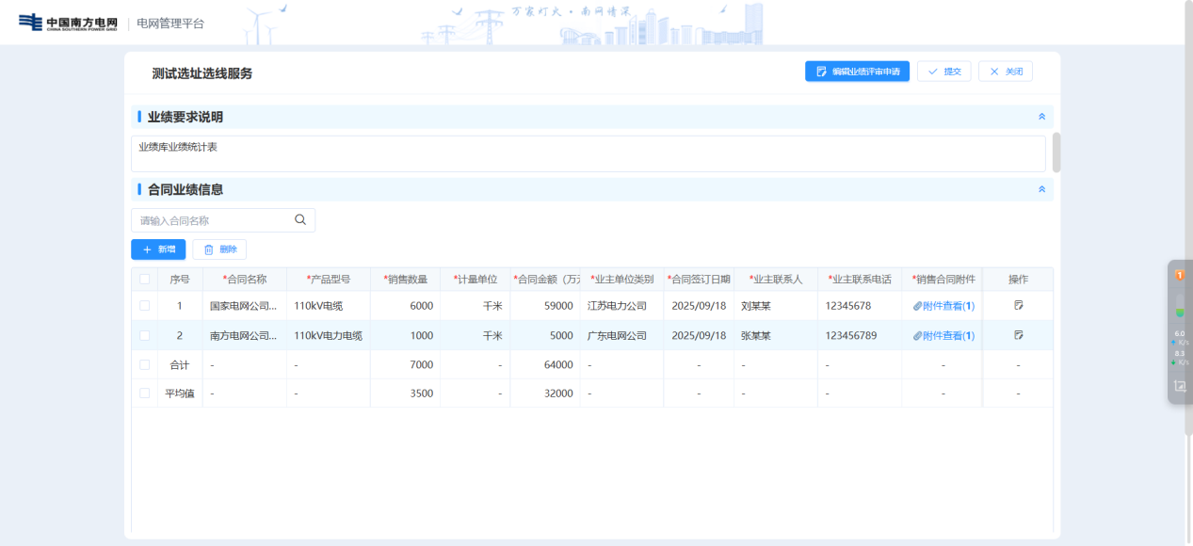6.点击新增按钮，进入业绩库统计表页面。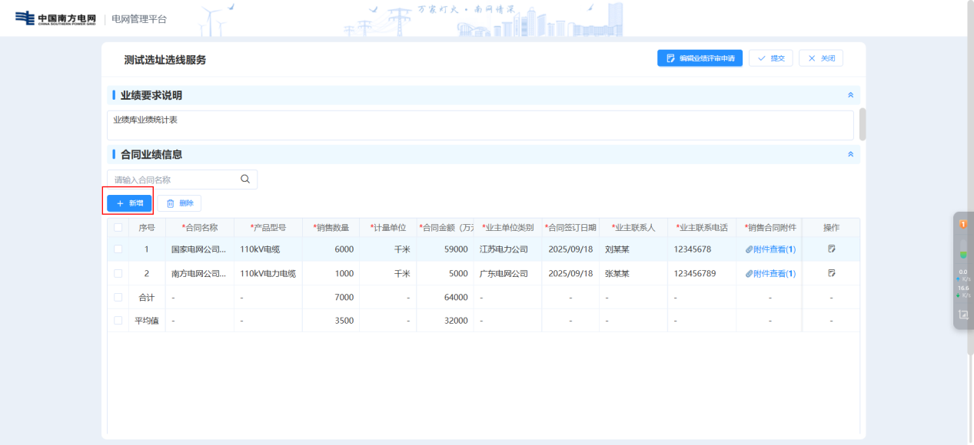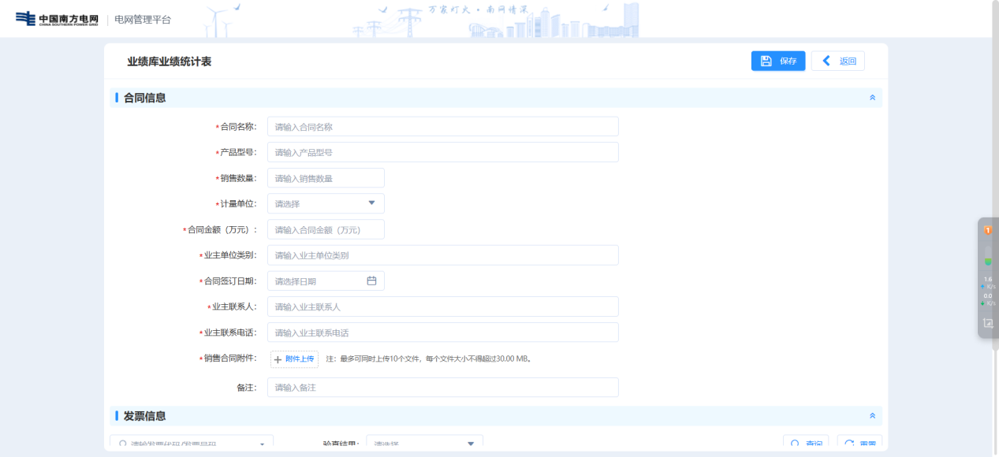7.填写合同信息，点击保存按钮。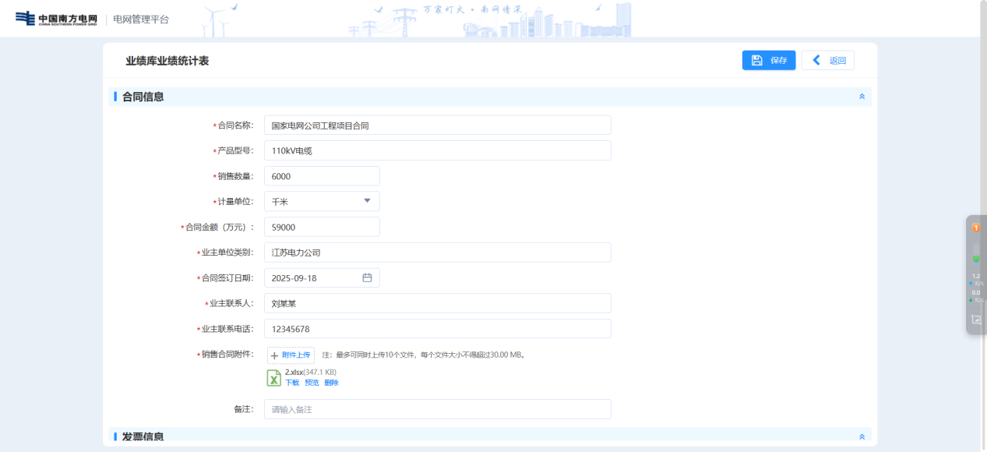8.在下方发票信息处，新增发票.添加发票明细内容后点击确定按钮。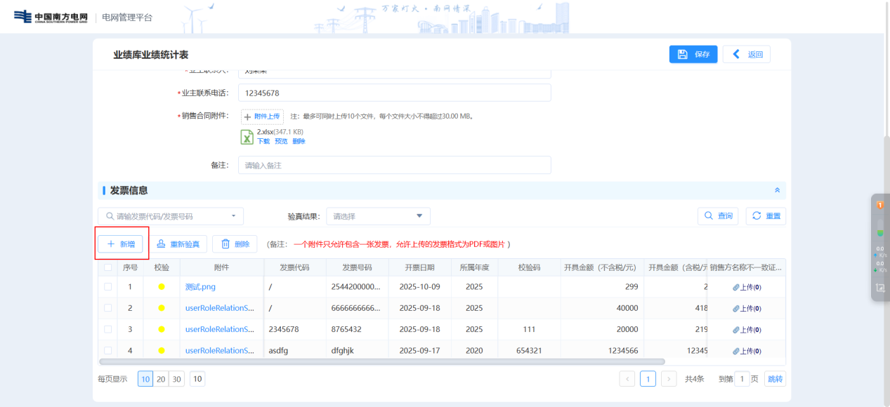
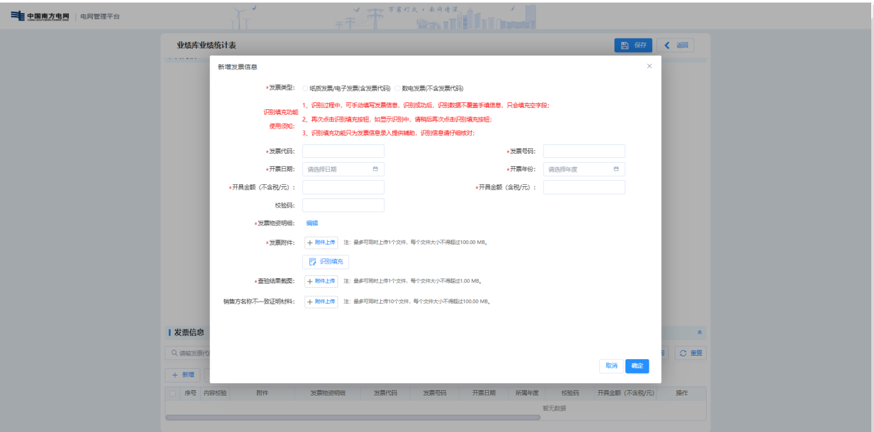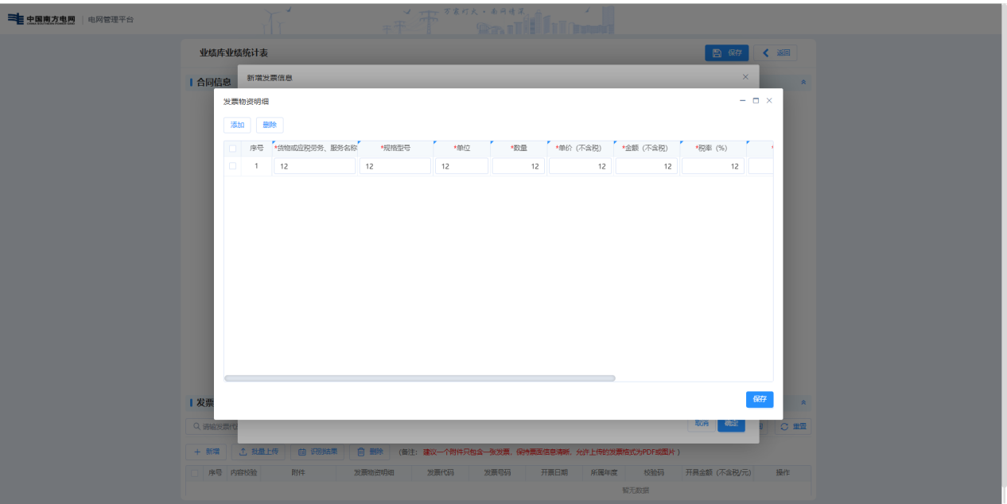
9.填写发票类型、代码等必填信息后，点击确定按钮。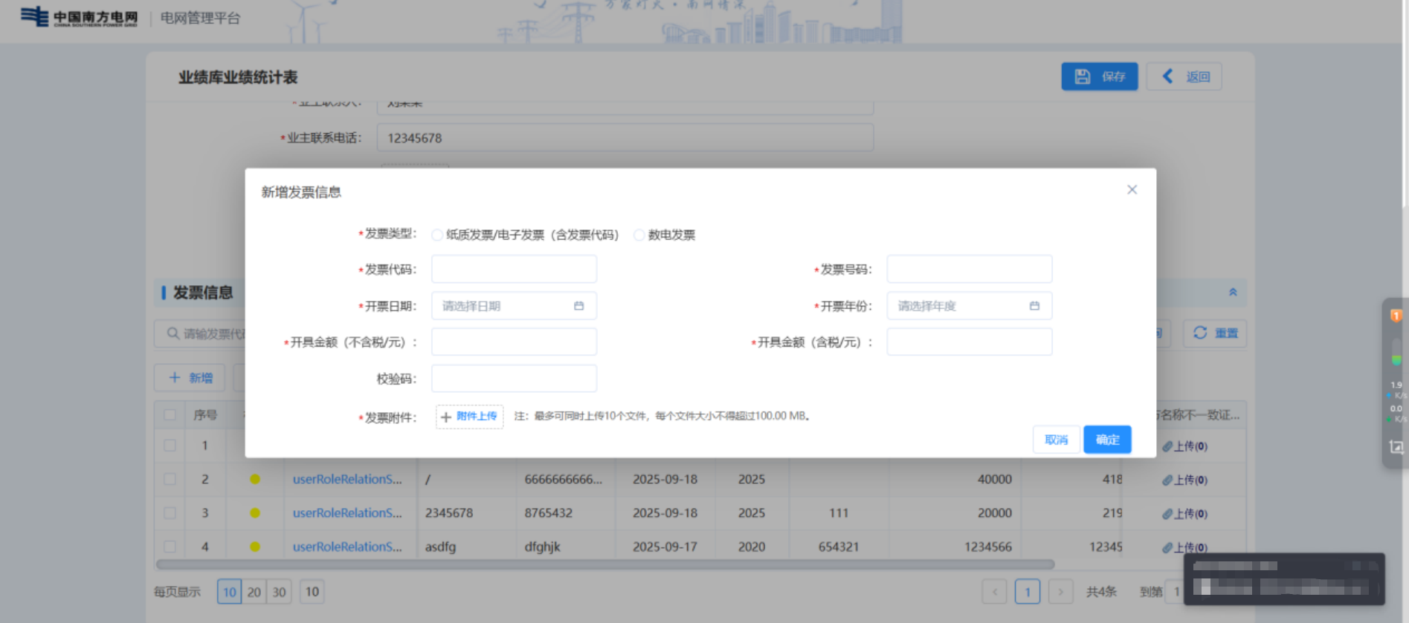10.合同及发票信息填写完成后，保存并返回。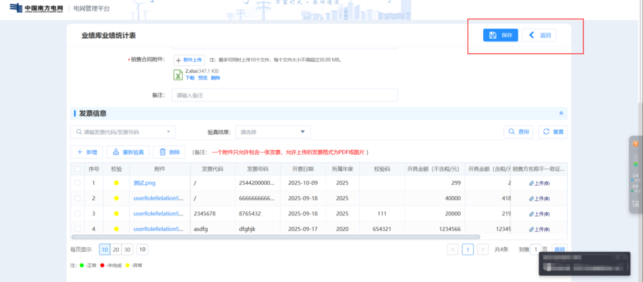11.点击编辑业绩评审申请。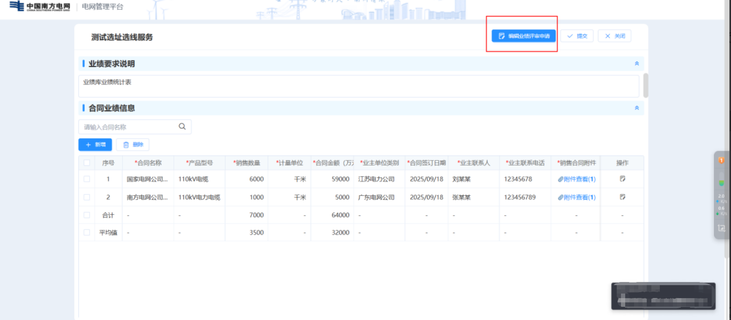

12.盖章并保存。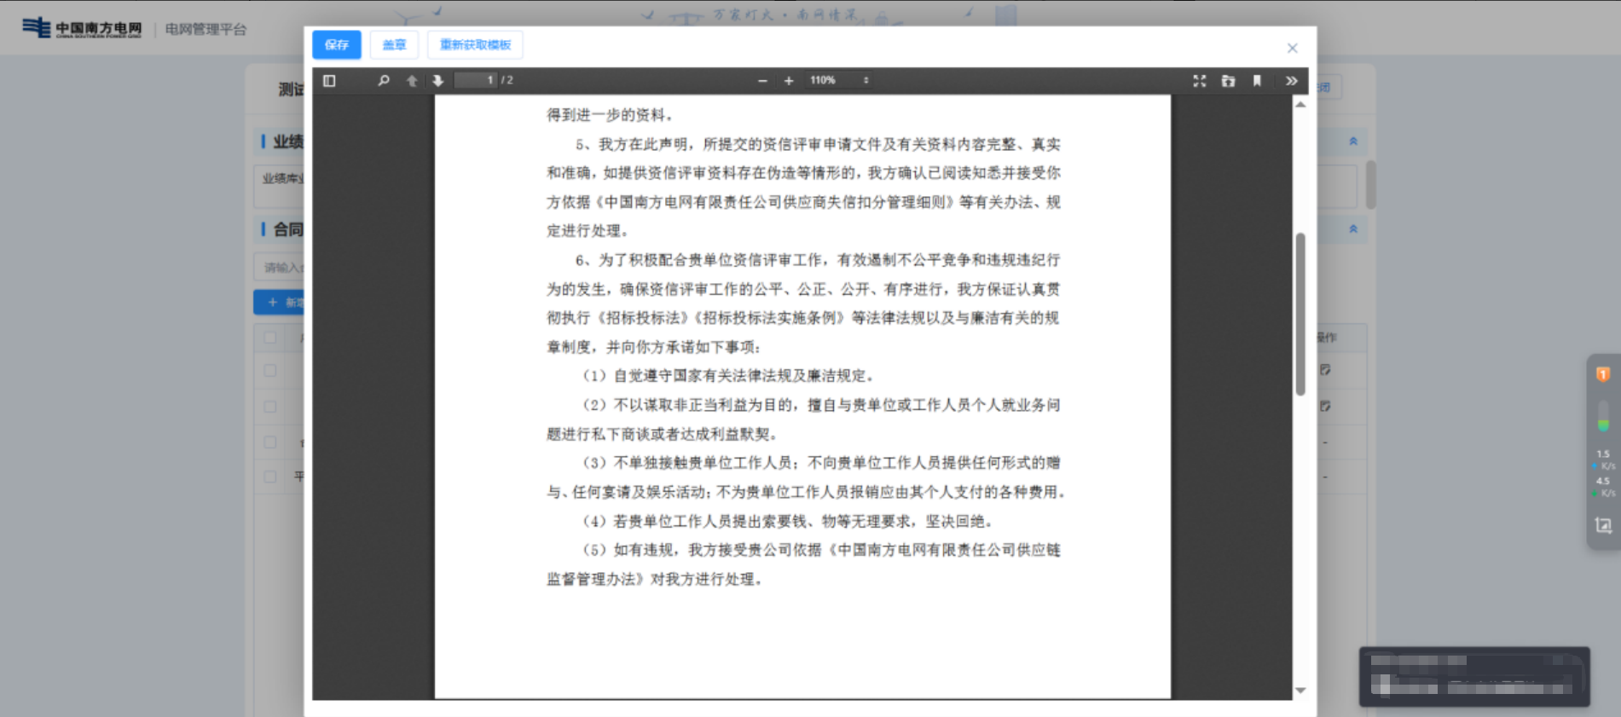13.点击提交。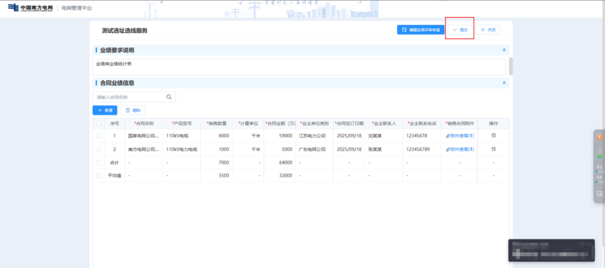14.在已提交页面可查看提交内容。
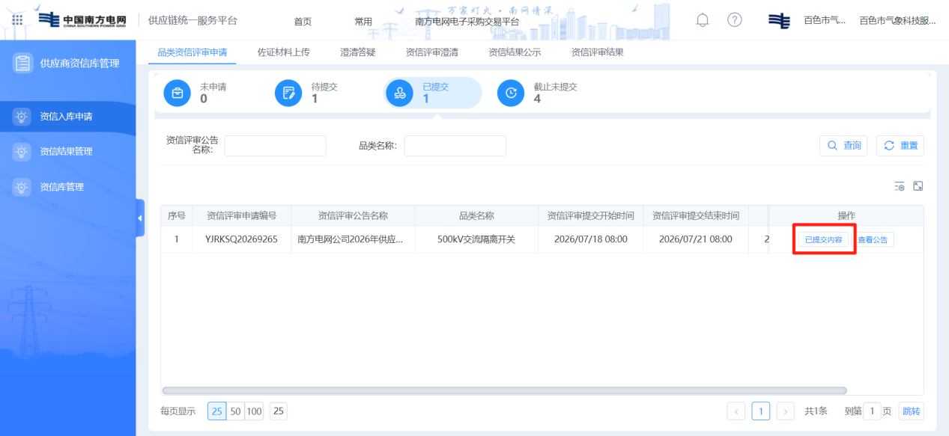
二、业绩发票识别与批量上传
（一）单张发票识别
1.填写合同信息，点击保存按钮。2.在下方发票信息处，新增发票.添加发票明细内容后点击确定按钮。

3.选择发票类型后，上传发票附件，点击识别填充按钮，等待识别结果填充。
（1）识别过程中，可手动填写发票信息，识别完成后，识别数据不覆盖手填信息，只会填充空字段；
（2）再次点击识别填充按钮，如显示识别中，请稍后再次点击识别填充按钮；
（3）识别填充功能只为发票信息录入提供辅助，识别信息请仔细核对；
（4）默认填充：明细标签（如有）值默认填充“00”，请对应自行修改。
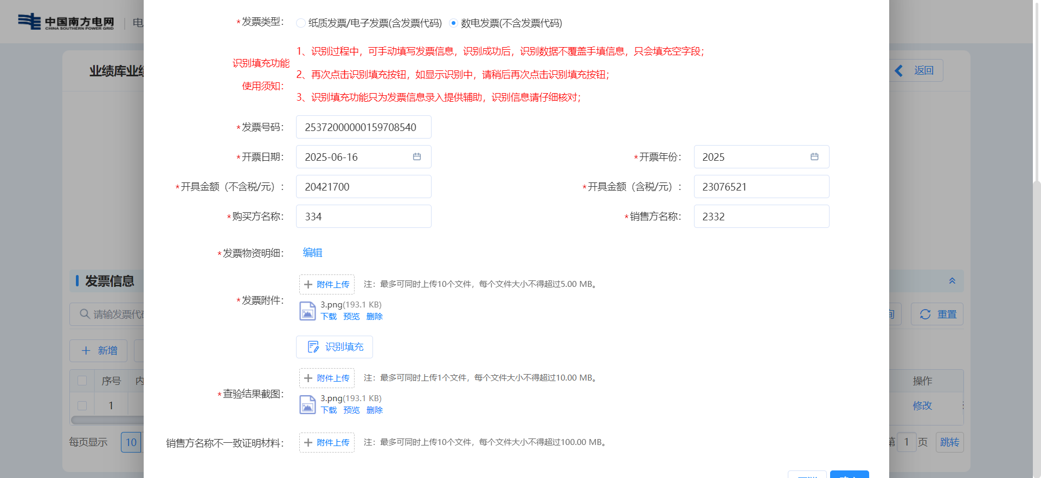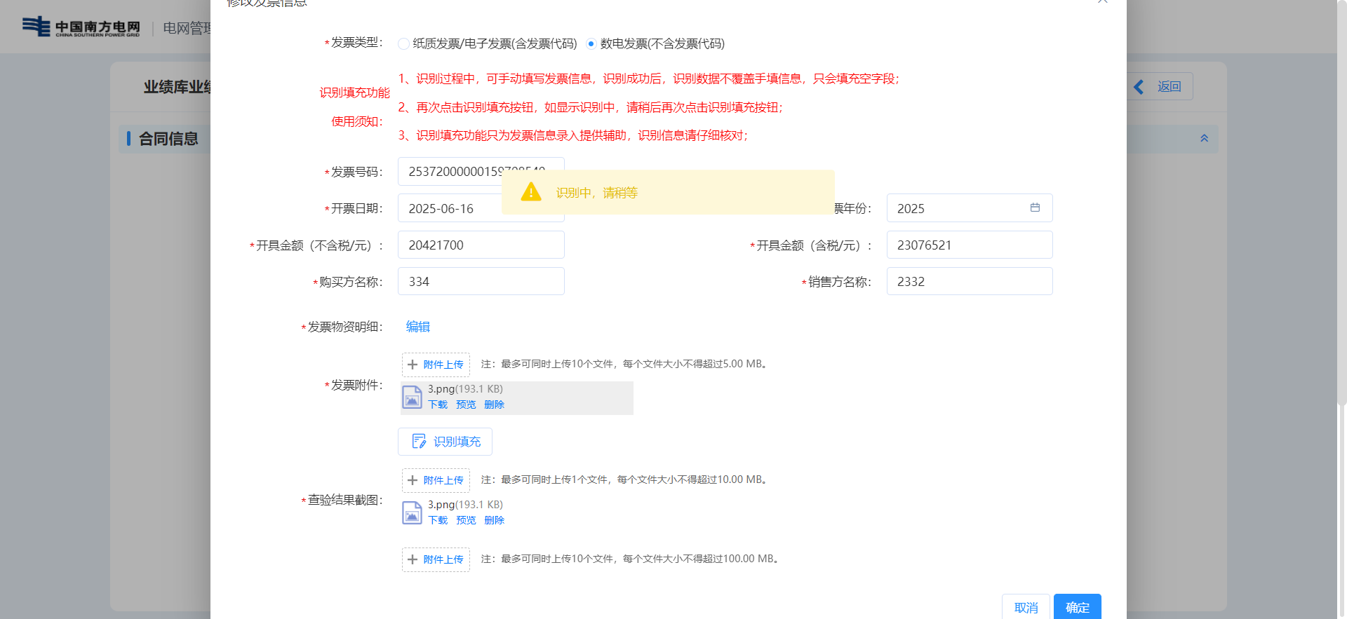

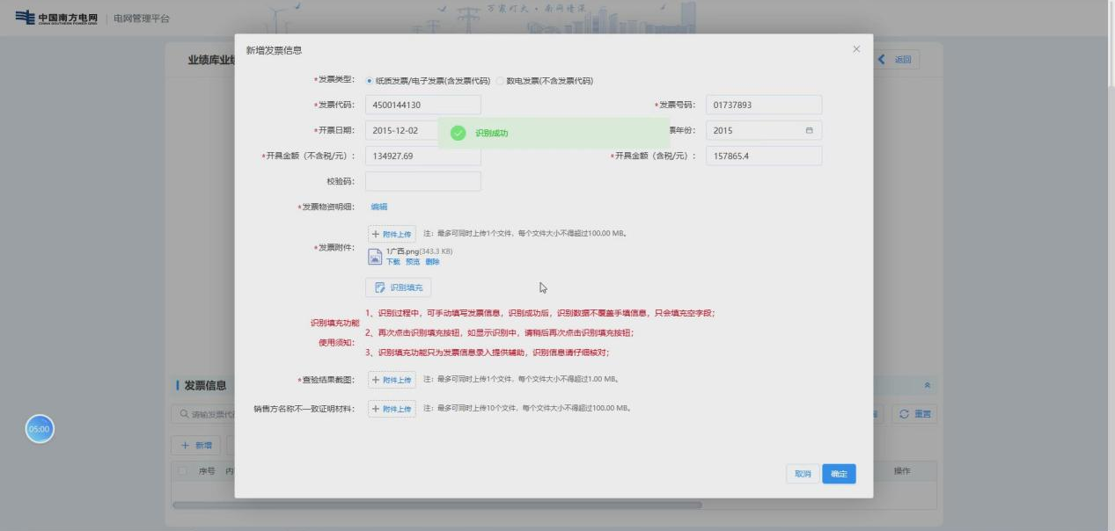

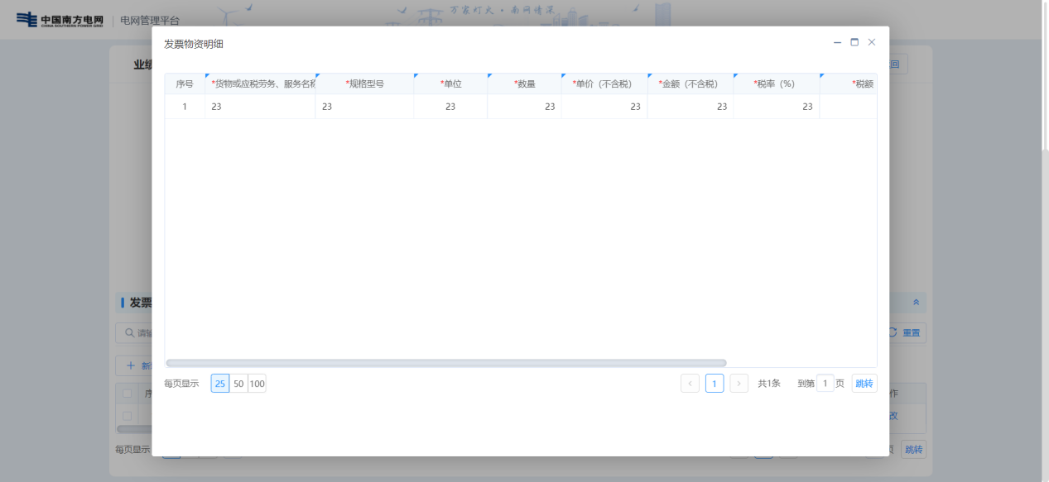

- 核对发票信息及发票物资明细后，上传查验结果截图，确认保存。

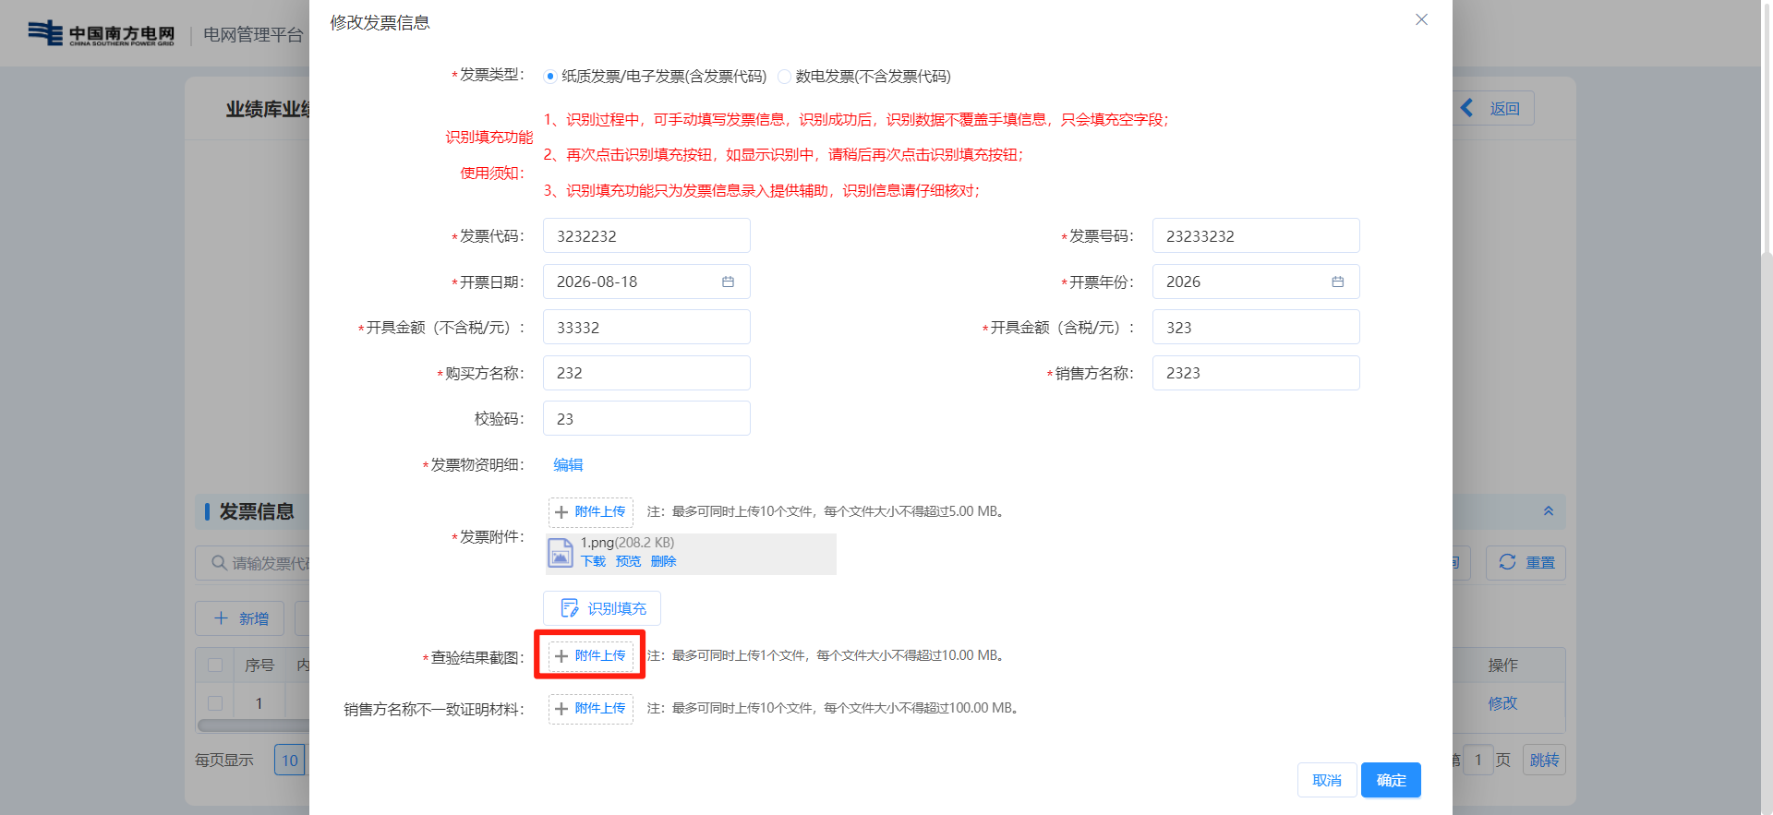（二）发票批量上传
1.填写合同信息，点击保存按钮。2.在下方发票信息处，点击批量上传按钮，添加附件（建议单次不超过十个附件），点击上传。
（1）批量上传后将自动识别新增对应发票项，可点击识别结果查看识别进度，识别完成后需在发票信息页面点击重置按钮方可批量展示上传发票信息。
（2）识别后发票类型默认勾选纸质发票，若为数电发票（不含发票代码）请自行修改。
（3）默认填充：查验截图默认上传原发票附件，请自行修改上传；明细标签（如有）值默认填充“00”，请对应自行修改。
（4）自动识别功能只为发票信息录入提供辅助，识别信息请仔细核对。
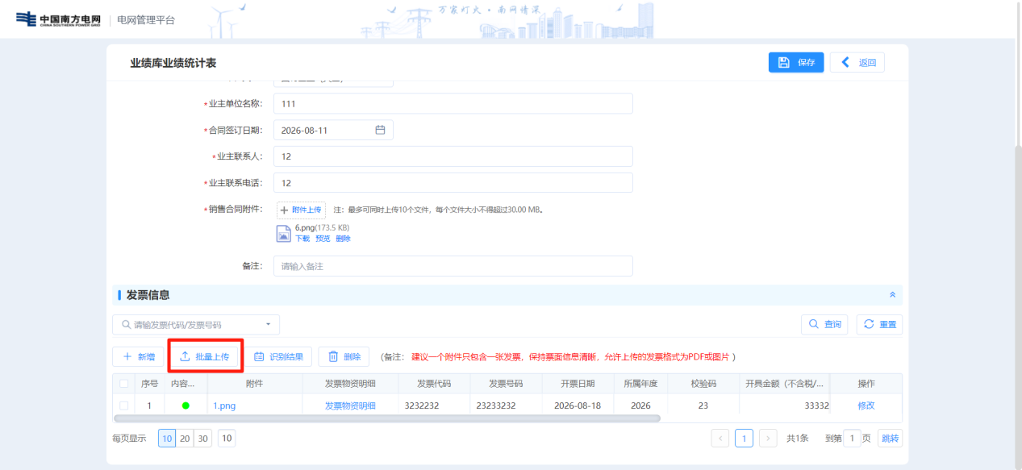
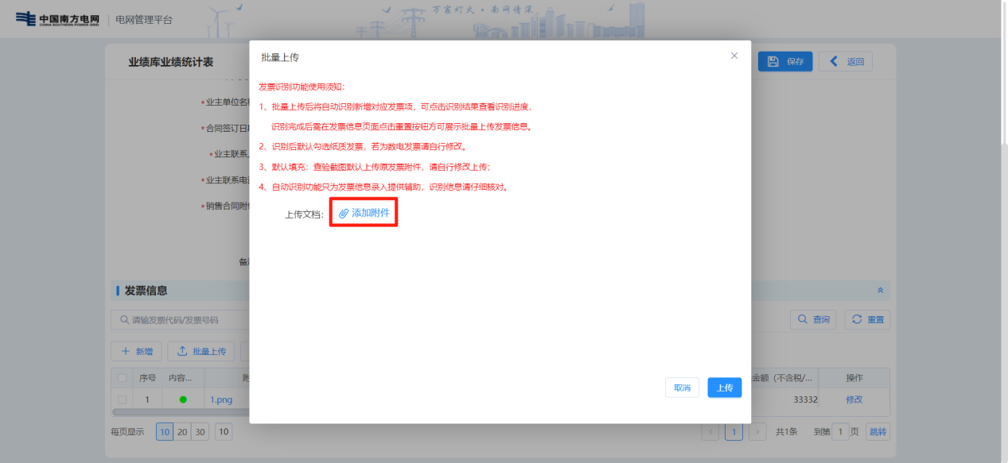
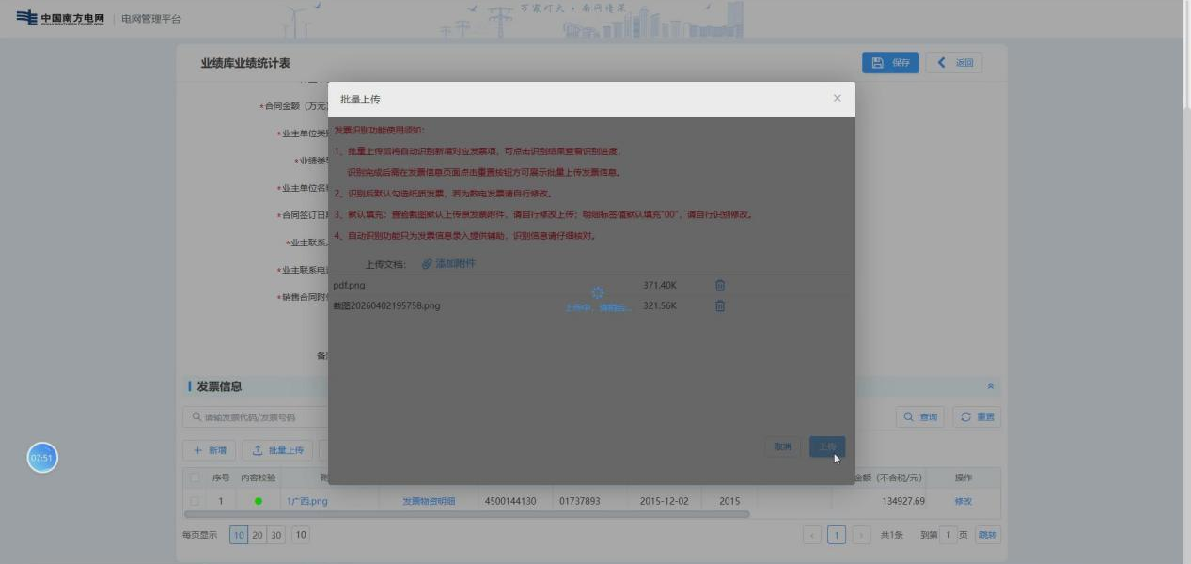
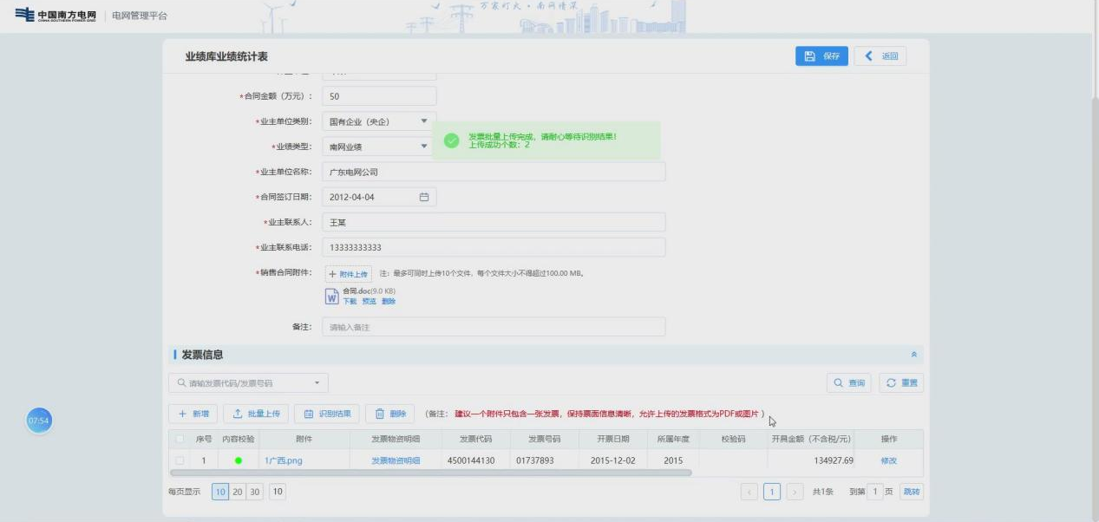
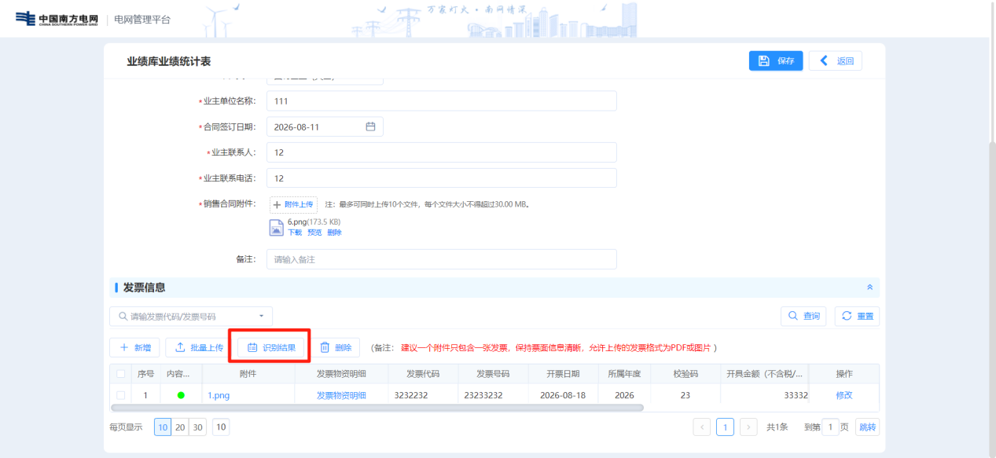
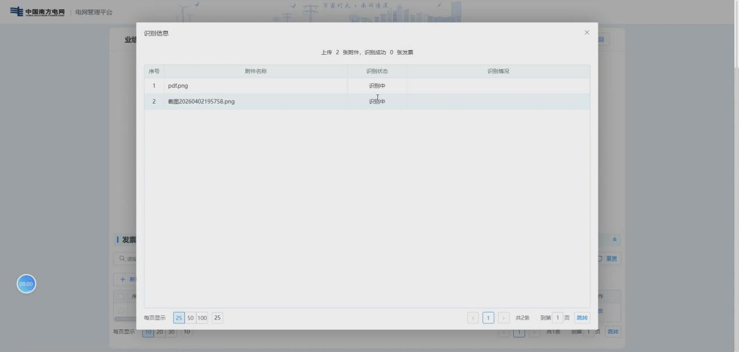
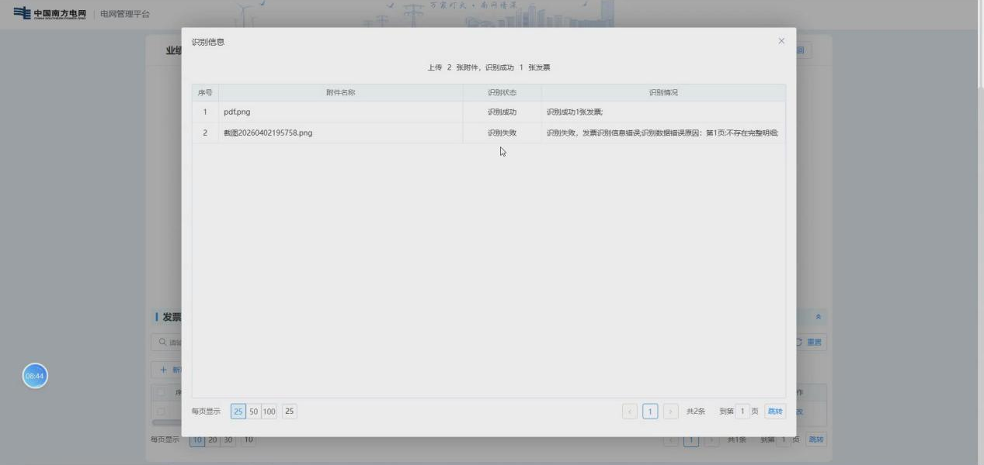
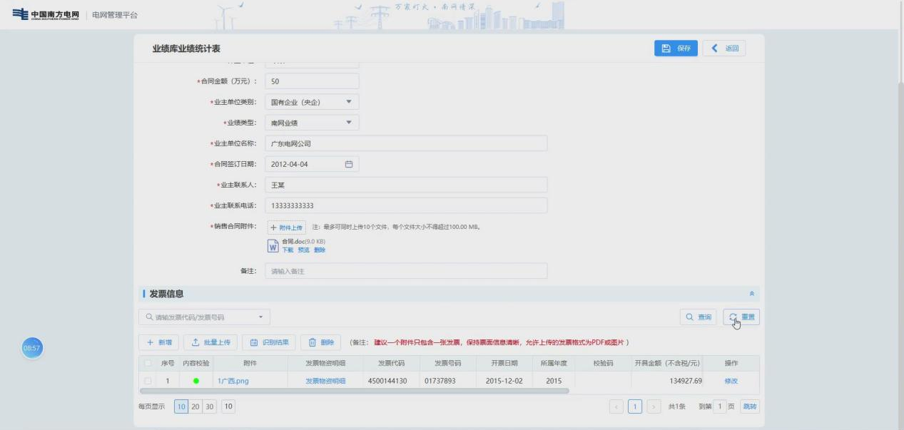
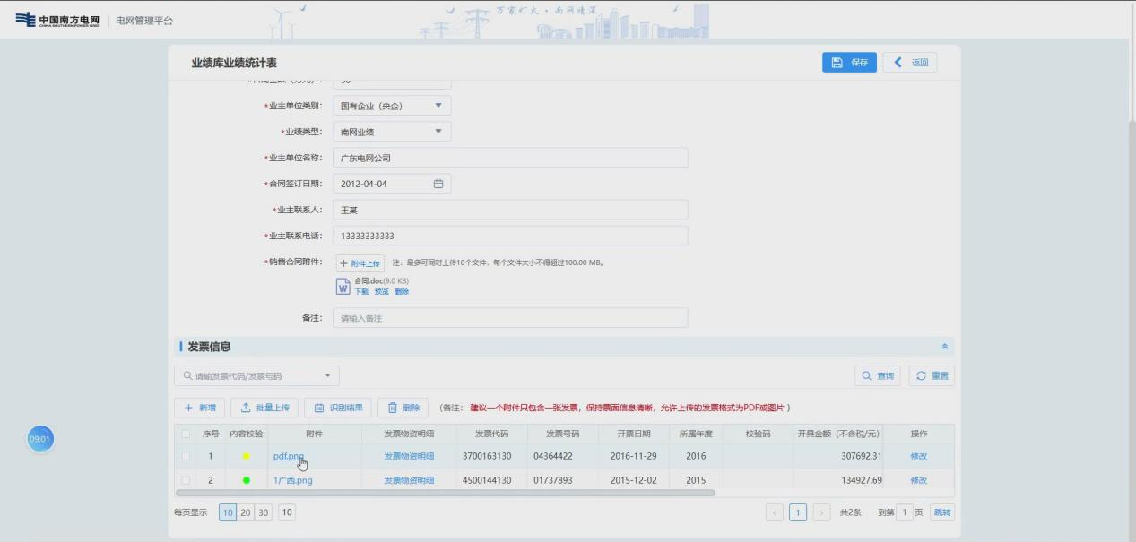
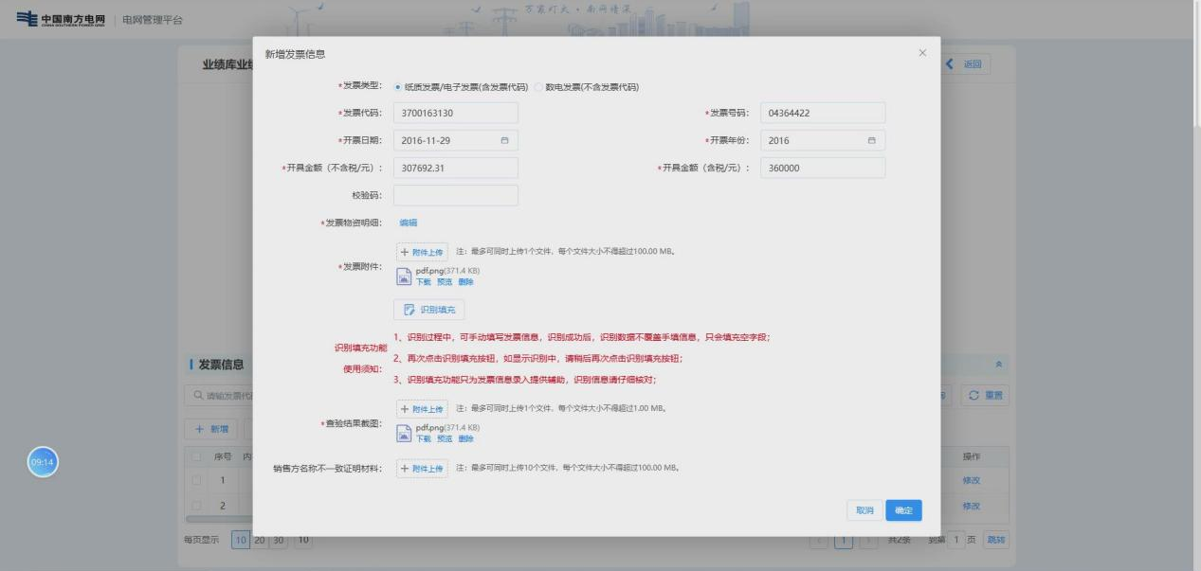
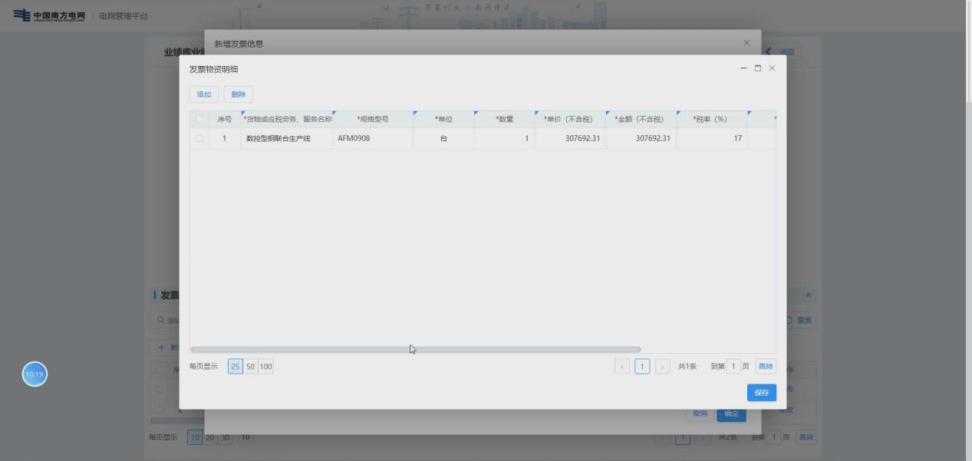
3.核对发票信息及发票物资明细并替换上传查验结果截图，确认保存。
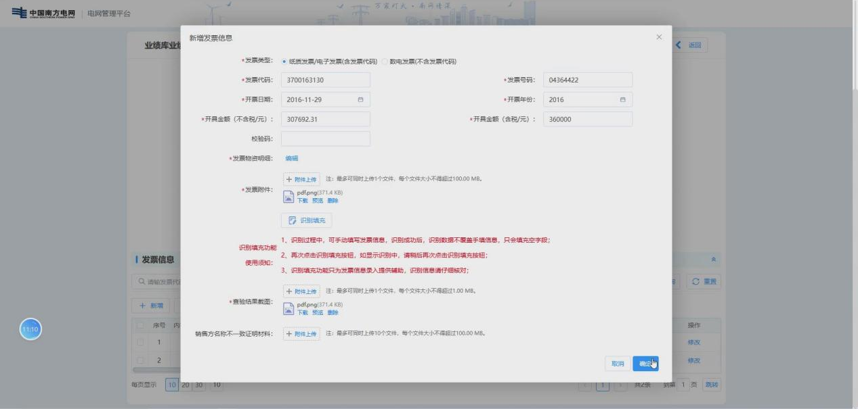
三、澄清答疑与异议

1.在资信入库申请-澄清答疑，点击新增问题。

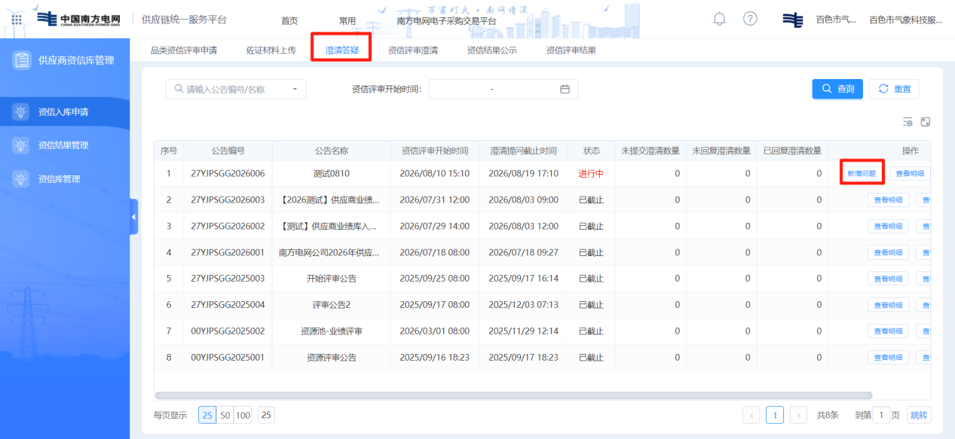

2.填写品类名称、澄清问题描述等信息后，点击保存、提交。
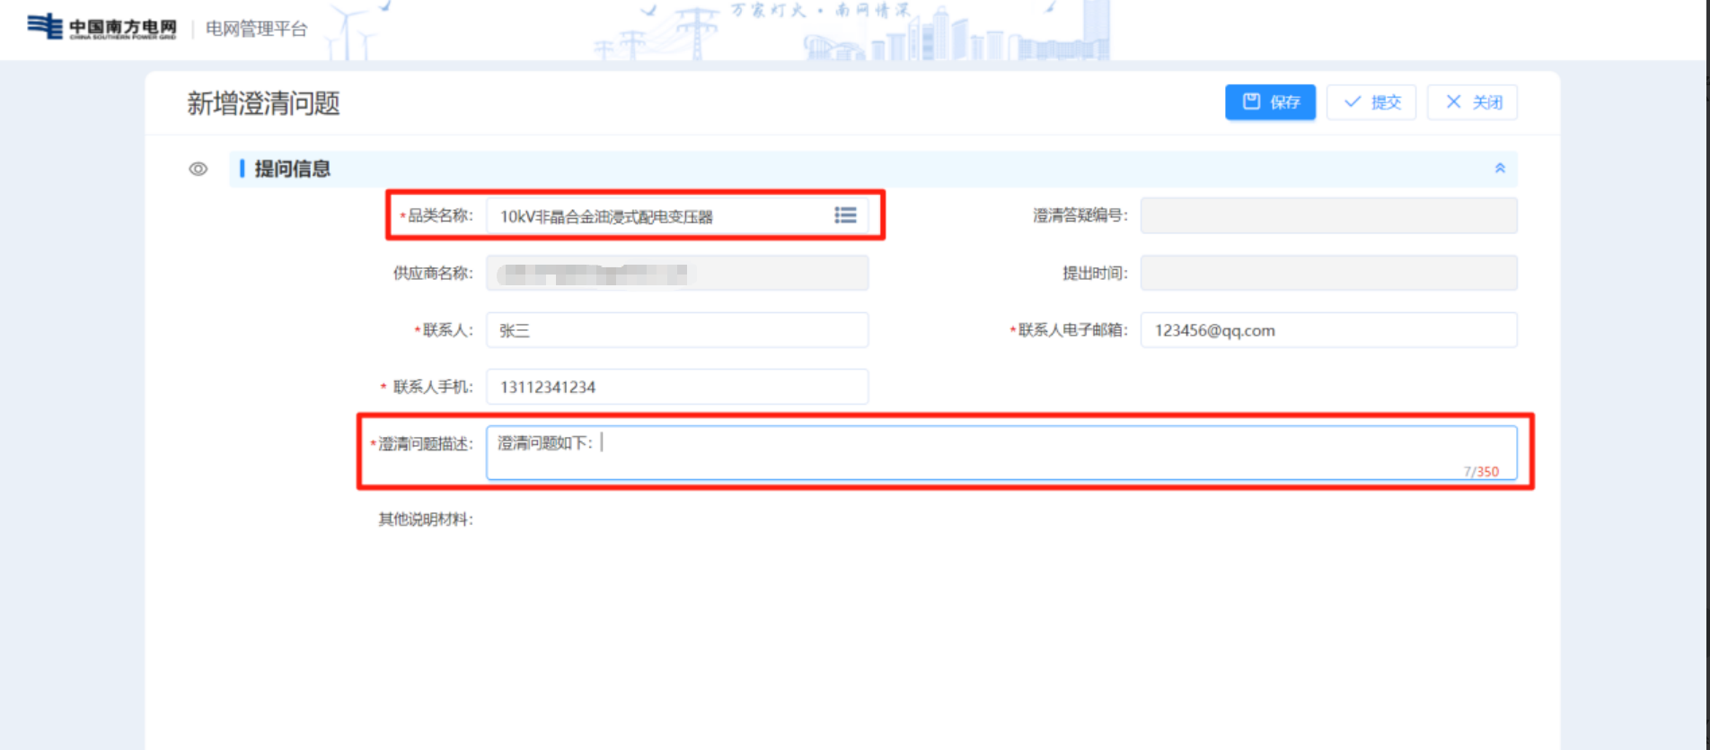

3.在资信入库申请-资信结果公示，点击提出异议。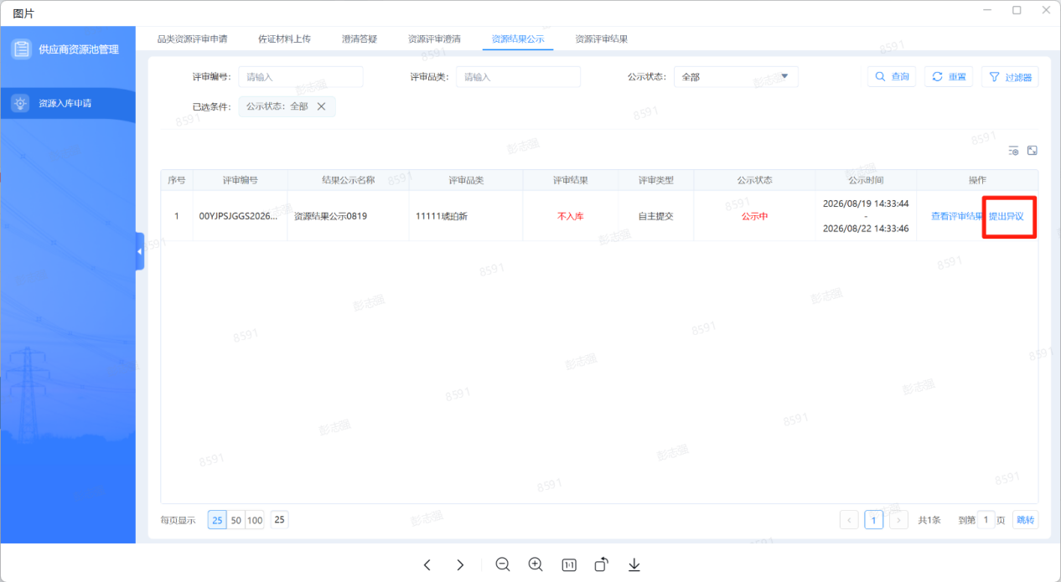

4.点击提出异议，填写合同名称、发票代码等信息后保存提交。



